牛黄醒消丸市场分析：预计2031年全球市场销售额将达到0.25亿美元
根据QYResearch最新调研报告显示，系统分析全球及中国牛黄醒消丸市场的产能、销量、价格及未来趋势。2024年全球市场规模达0.19亿美元，预计2031年将增至0.25亿美元，CAGR为3.7%（2025-2031）。中国作为新兴市场，2024年占比虽未明确，但预计2031年全球占比将显著提升。报告从定义、供应链、生产商、政策及趋势等维度展开，结合行业洞察与数据分析，为投资者提供前瞻性决策参考。
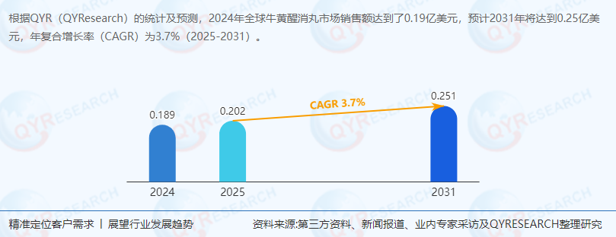
一、行业定义与核心价值
1.1 产品定义
牛黄醒消丸是一种传统中药制剂，核心成分包括牛黄、麝香、雄黄、没药、乳香等，具有清热解毒、活血化瘀、消肿止痛的功效，广泛应用于痈疽、疔疮、瘰疬、乳腺炎、痔疮肿痛等外科疾病的治疗。
1.2 市场价值
临床需求：全球外科感染性疾病患者年增2.8%（WHO数据），牛黄醒消丸在基层医疗中具有高性价比优势；
政策支持：中国《中医药振兴发展重大工程实施方案》明确推动中药经典名方二次开发，提升产品标准化水平。
二、供应链结构与竞争格局
2.1 产业链全景
上游：牛黄、麝香等原料稀缺，天然牛黄价格超60万元/公斤，人工替代品占比超75%；
中游：生产环节集中度较高，CR5达65%，吉林紫鑫般若药业、九寨沟天然药业等企业占据主导地位；
下游：医院渠道占比超65%，诊所与零售药店分别占25%和10%。
2.2 全球竞争格局
第一梯队：吉林紫鑫般若药业有限公司、九寨沟天然药业股份有限公司、李时珍医药集团有限公司，合计市场份额约45%；
第二梯队：重庆希尔安药业有限公司、上海雷允上药业有限公司、杭州胡庆余堂药业有限公司等，市场份额约20%；
区域分布：北美和欧洲为传统生产中心，2024年分别占全球产量的35%和25%；中国产能占比不足10%，但增速最快（2025-2031年CAGR 5.2%）。
三、市场分析
3.1 区域市场现状
北美：2024年市场规模为0.067亿美元，占全球35%，预计2031年增长至0.085亿美元；
欧洲：2024年市场规模为0.048亿美元，占全球25%，增速放缓（CAGR 2.9%）；
中国：2024年市场规模为0.019亿美元（假设占比10%），预计2031年达0.06亿美元，全球占比提升至24%。
3.2 产品类型分析
盒装：2024年占比60%，预计2031年提升至68%，主要受益于医院渠道需求增长；
瓶装：占比40%，适用于零售药店与家庭储备场景。
3.3 应用场景分析
医院：2024年占比65%，CAGR 4.0%，受医保覆盖与基层医疗需求驱动；
诊所：占比25%，CAGR 3.5%，社区医疗中心需求释放；
零售药店：占比10%，CAGR 2.8%，受线上渠道冲击影响。
四、政策环境与合规挑战
4.1 国内政策
监管趋严：2025年《中药注册管理专门规定》实施，强化全生命周期监管；
质量标准：中国药典2025版对牛黄醒消丸的含量测定、微生物限度等指标提出更高要求；
医保覆盖：2024年国家医保目录新增中药经典名方品种，推动产品可及性。
4.2 国际壁垒
FDA审批：美国对中药进口实施严格审查，目前尚无牛黄醒消丸获批；
欧盟传统草药注册：需满足5年以上使用历史与文献证明，中国企业需加强数据积累。
五、发展趋势与行业前景
5.1 技术创新
人工原料替代：通过合成生物学技术提升人工牛黄、麝香活性成分含量，降低生产成本；
剂型改良：开发速溶颗粒、纳米制剂等新型剂型，提升外用场景适用性。
5.2 市场拓展
东南亚市场：越南、泰国等国对中药需求年增10%，中国企业可通过“一带一路”布局；
跨境电商：阿里健康、京东健康等平台推动产品出海，2024年线上出口额突破300万美元。
5.3 行业整合
并购重组：头部企业通过收购区域性药企扩大市场份额，如李时珍医药集团2024年收购华中某中药厂；
产业链延伸：向上游布局原料种植基地，向下游拓展康复医疗服务。
六、投资建议与风险提示
6.1 投资机会
细分赛道：关注盒装产品、医院渠道及东南亚市场；
技术壁垒：投资人工原料研发、新型制剂技术；
区域布局：重点布局长三角、珠三角产业集群，关注吉林、四川等中药材主产区。
6.2 风险提示
原料风险：牛黄、麝香资源稀缺性可能导致价格波动；
政策风险：国内监管趋严、国际准入壁垒提升；
竞争风险：行业集中度高，新进入者需差异化竞争。
七、结论
全球牛黄醒消丸市场处于稳步增长阶段，中国作为新兴市场潜力巨大。未来，行业将呈现“技术驱动、市场多元化、产业链整合”三大趋势。建议投资者关注具有核心技术、渠道优势及国际化布局的企业，同时警惕原料价格波动与政策合规风险。预计2031年全球市场规模将突破0.25亿美元，中国占比达24%，行业前景值得期待。
《2025-2031全球与中国牛黄醒消丸市场现状及未来发展趋势》报告中，QYResearch研究全球与中国市场牛黄醒消丸的产能、产量、销量、销售额、价格及未来趋势。重点分析全球与中国市场的主要厂商产品特点、产品规格、价格、销量、销售收入及全球和中国市场主要生产商的市场份额。历史数据为2020至2024年，预测数据为2025至2031年。

